实验二 Linux常用开发工具
一、实验目的
- 练习并掌握Linux提供的vi编辑器来编译文档
- 学会利用gcc编译C程序
- 学会利用GDB调试C程序

二、实验环境
- 配置有CentOS 6以上版本Linux操作系统的主机。

三、实验内容
- vi编辑器的使用
- 模式切换
- Vi命令
- 底行模式的操作
- 编写C语言程序，用gcc编译并观察编译后的结果，运行生成的可执行文件
- gcc编译流程
- 单文件编译
- 多文件编译
- 利用GDB调试程序

四、实验步骤
- vi编辑器的使用
- 使用vi新建文件file2
- 切换到插入模式，在文件中编写内容
- 切换到底行模式，使用“:set nu”命令设置显示行号
- 在命令模式下，移动光标到第2行，复制单行内容。
- 在命令模式下，移动光标到第3行，粘贴复制的内容。
- 在命令模式下，移动光标到第4行，删除第2行内容。
- 保存文档并退出
- 参照教材，自行练习其它操作

- 用gcc编译程序，写出编译过程，并给出运行结果。
mypow.c：定义mypow()函数
unsigned long long mypow(unsigned int x, unsigned int y)
{
unsigned long long res=1;
if (y==0)
res = 1;
else if (y==1)
res = x;
else
res = x * mypow(x, y-1);
return res;
}
powtest.c：调用mypow()函数
#include <stdio.h>
#include <stdlib.h>
unsigned long long mypow(unsigned int x, unsigned int y);
int main(int argc, char *argv[])
{
unsigned int x, y;
unsigned long long res;
if ((argc<3) || (sscanf(argv[1], "%u", &x)) != 1 || (sscanf(argv[2], "%u", &y)) != 1 )
{
printf("Usage:pow base exponent\n");
exit(1);
}

res = mypow(x, y);
printf("%u ^ %u = %u\n", x, y, res);
return 0;
}

2、调试程序，要求用gdb进行调试并给出修改方案。（选做）
（1）源程序的功能：按照正序和逆序输出给定的字符串。要求用gdb进行调试，分析出错的原因并给出修改方案。
#include <stdio.h>
#include <string.h>
#include <malloc.h>
void my_print (char *string);
void my_print2 (char *string);
int main()
{
char my_string[] = "hello there";
my_print (my_string);
my_print2 (my_string);
return 0;
}
void my_print (char *string)
{
printf ("The string is %s\n", string);
}
void my_print2 (char *string)
{
char *string2;
int size, i;
size = strlen (string);
string2 = (char *) malloc (size + 1);
for (i = 0; i < size; i++)
string2[size - i] = string[i];
string2[size + 2] = '\0';
printf ("The string printed backward is %s\n", string2);
}

五．实验总结
写出实验过程及其实验结果。

- vi编辑器的使用
- 使用vi新建文件file2
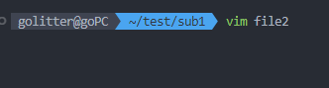
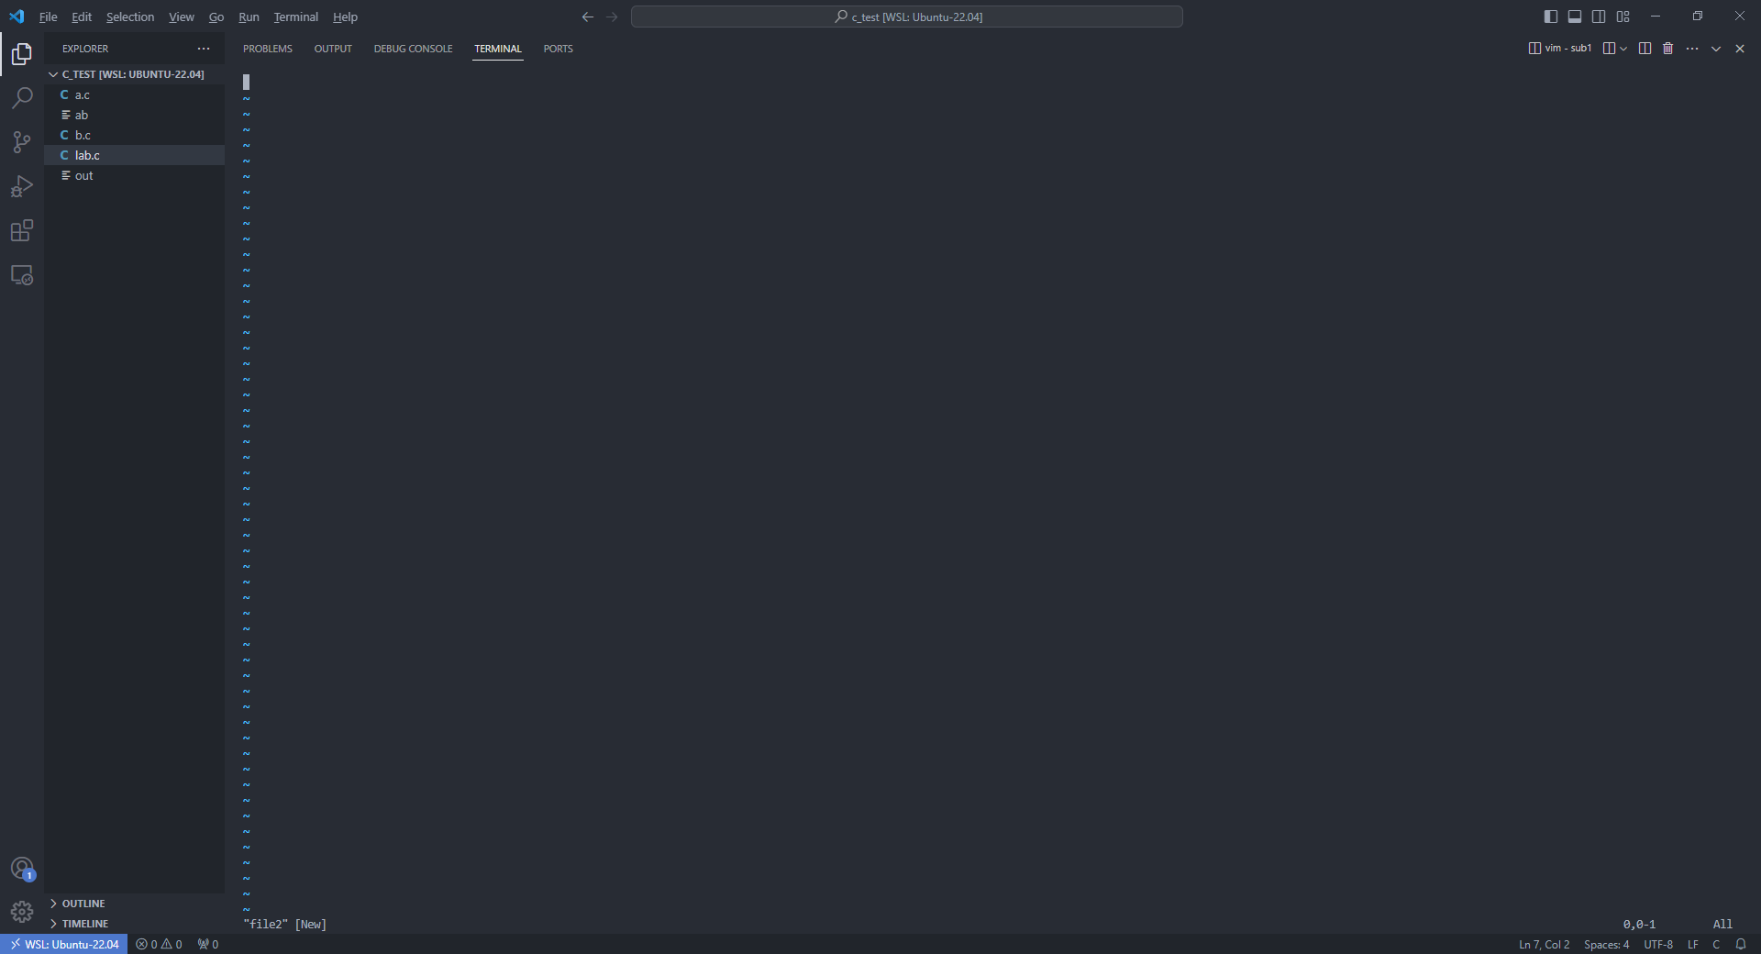
- 切换到插入模式，在文件中编写内容
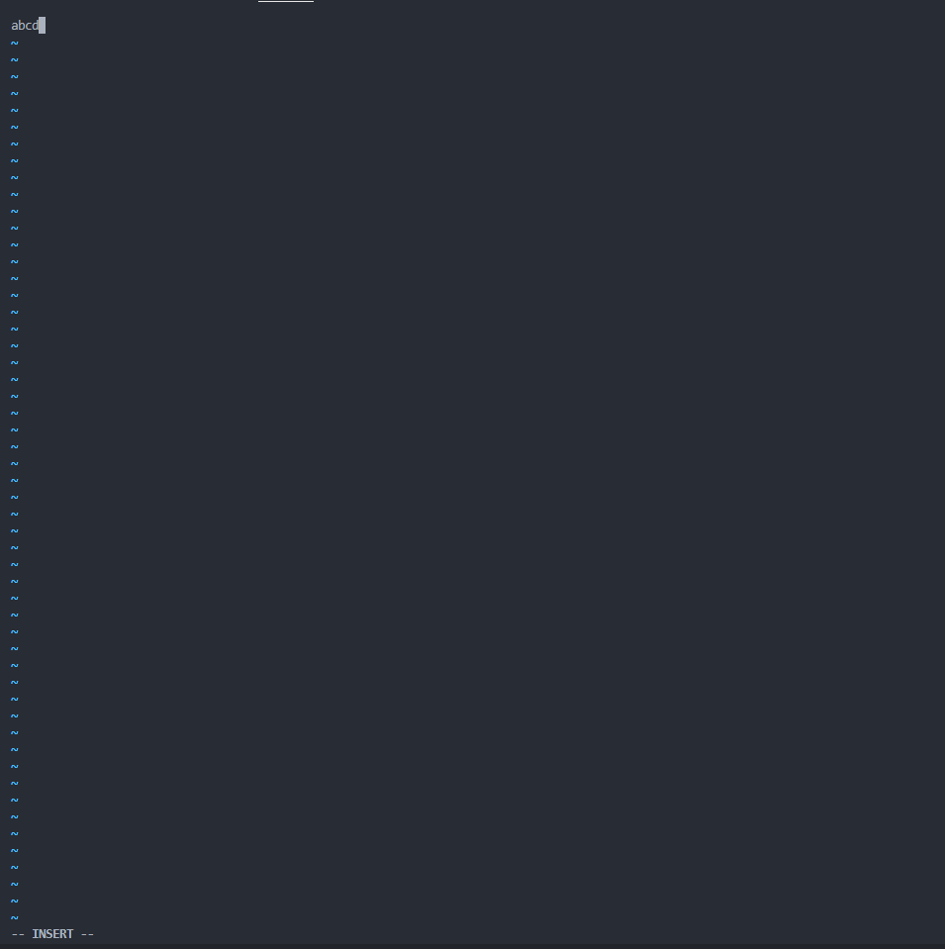
- 切换到底行模式，使用“:set nu”命令设置显示行号
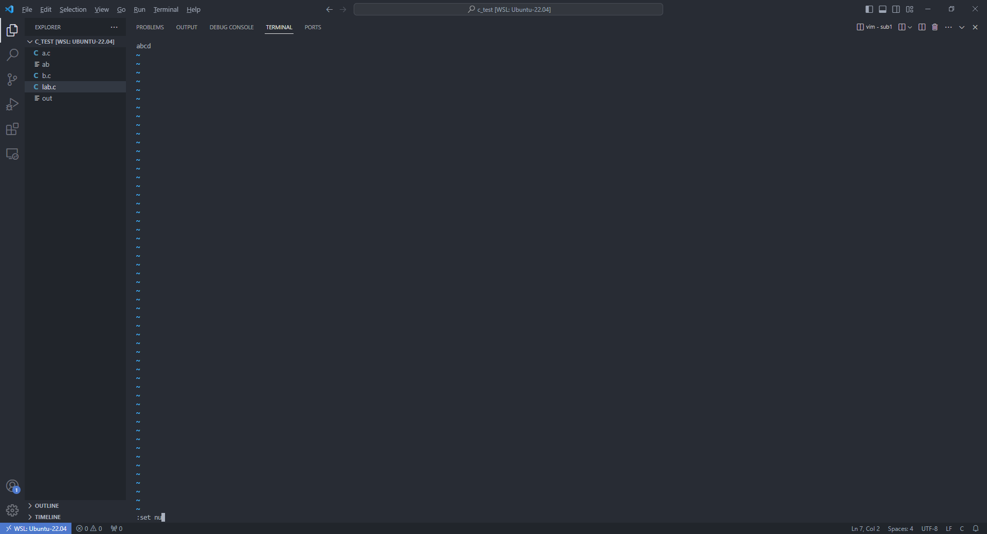
- 在命令模式下，移动光标到第2行，复制单行内容。
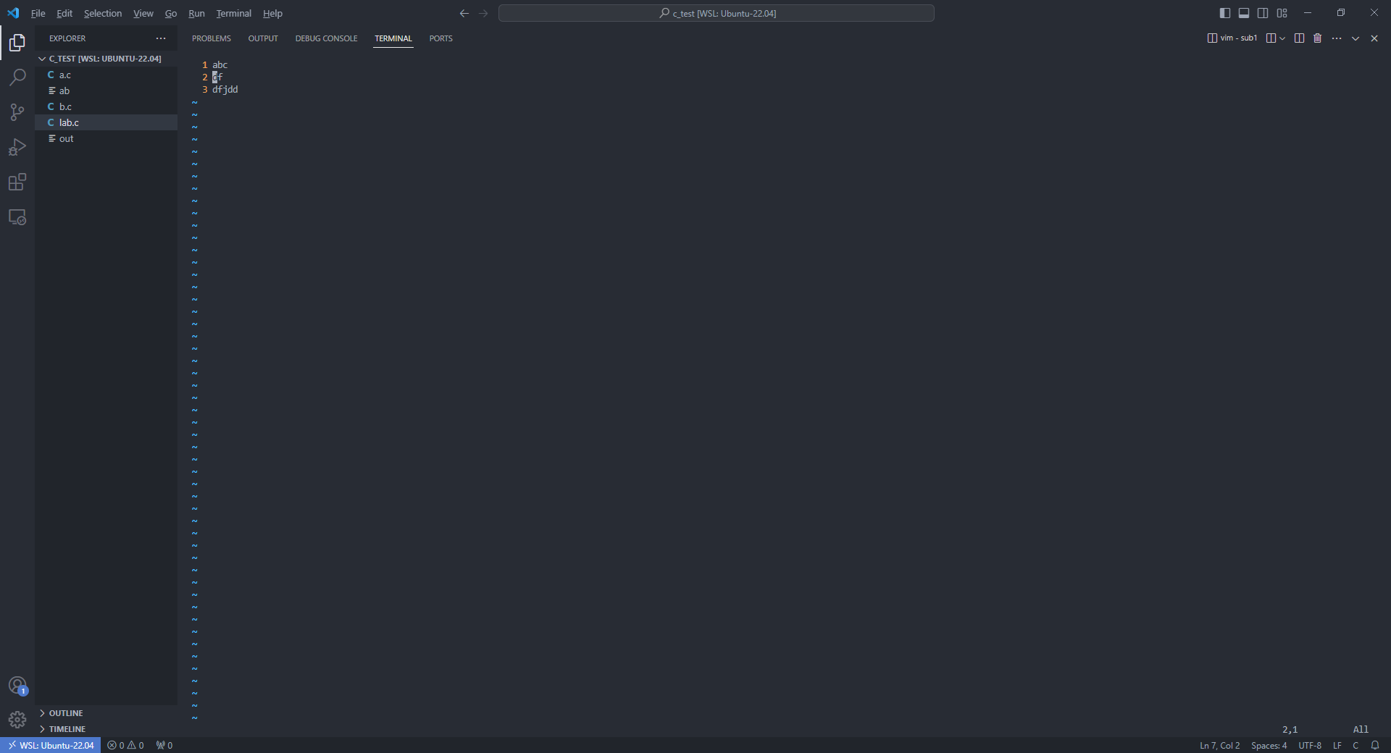
- 在命令模式下，移动光标到第3行，粘贴复制的内容。
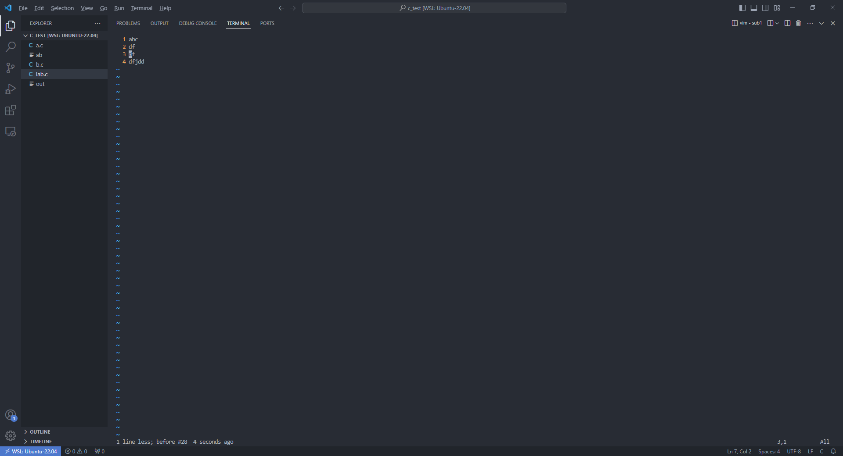
- 在命令模式下，移动光标到第4行，删除第2行内容。
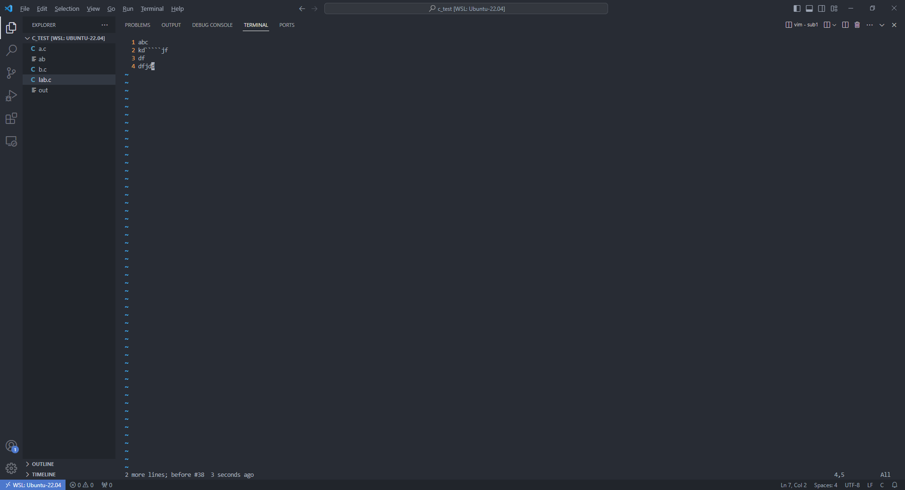
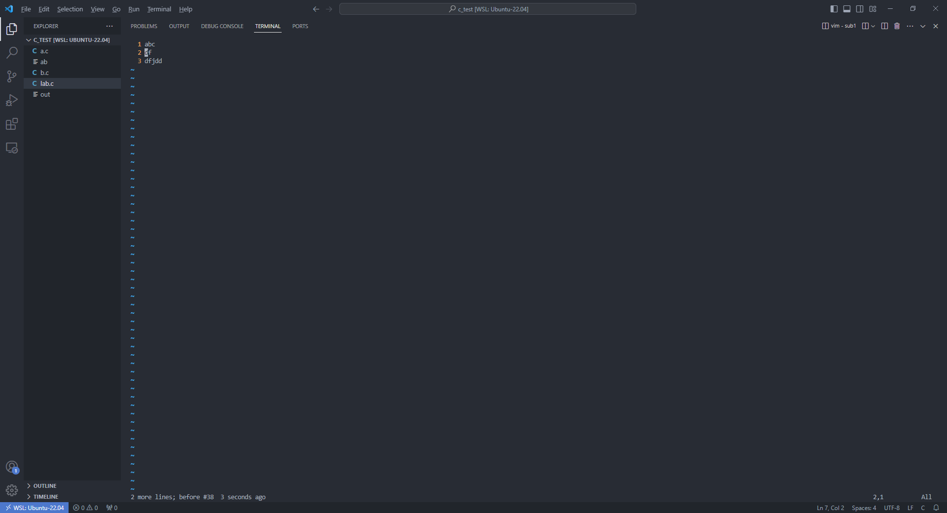
- 保存文档并退出
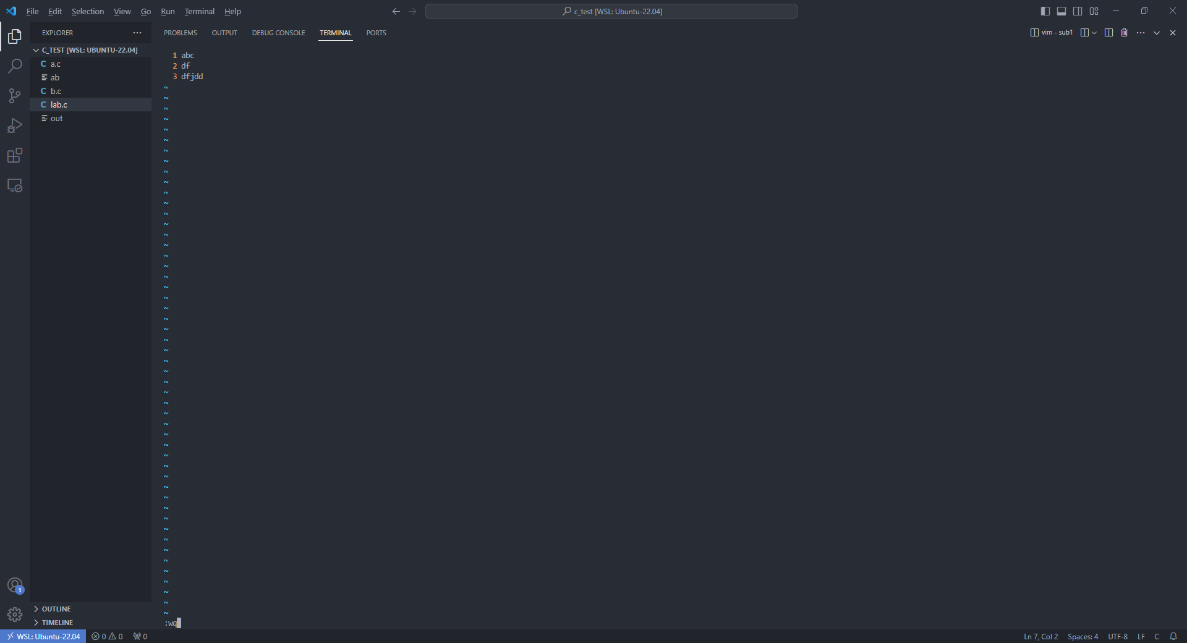
- 参照教材，自行练习其它操作

- 用gcc编译程序，写出编译过程，并给出运行结果。
mypow.c：定义mypow()函数
unsigned long long mypow(unsigned int x, unsigned int y)
{
unsigned long long res=1;
if (y==0)
res = 1;
else if (y==1)
res = x;
else
res = x * mypow(x, y-1);
return res;
}
powtest.c：调用mypow()函数
#include <stdio.h>
#include <stdlib.h>
unsigned long long mypow(unsigned int x, unsigned int y);
int main(int argc, char *argv[])
{
unsigned int x, y;
unsigned long long res;
if ((argc<3) || (sscanf(argv[1], "%u", &x)) != 1 || (sscanf(argv[2], "%u", &y)) != 1 )
{
printf("Usage:pow base exponent\n");
exit(1);
}

res = mypow(x, y);
printf("%u ^ %u = %u\n", x, y, res);
return 0;
}

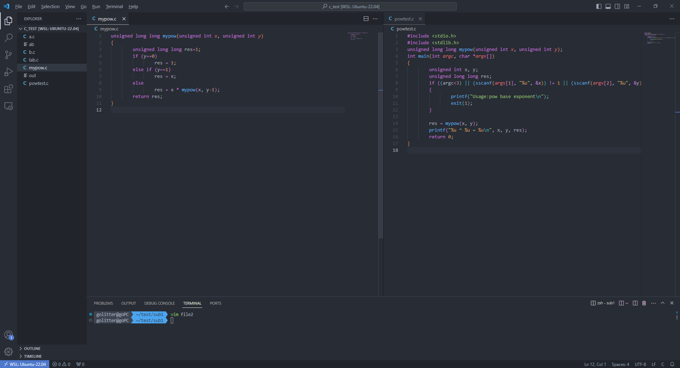
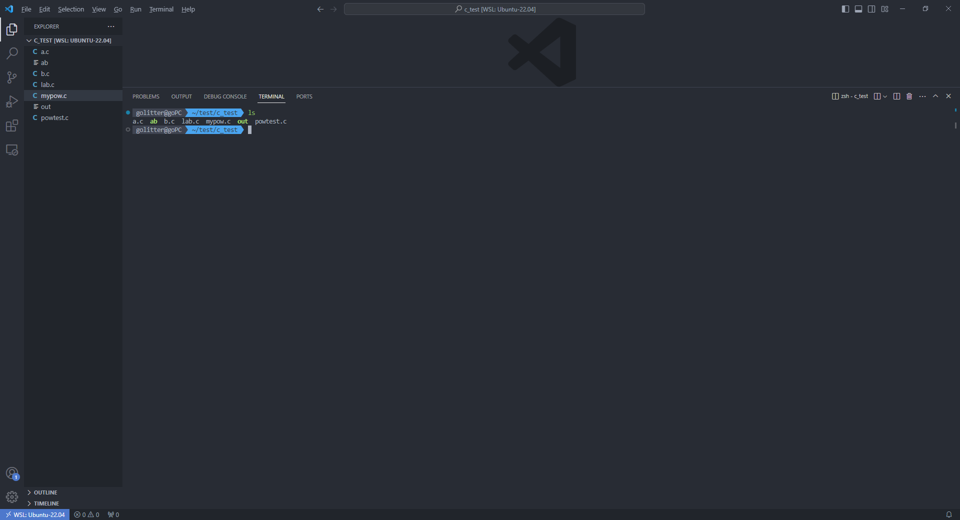
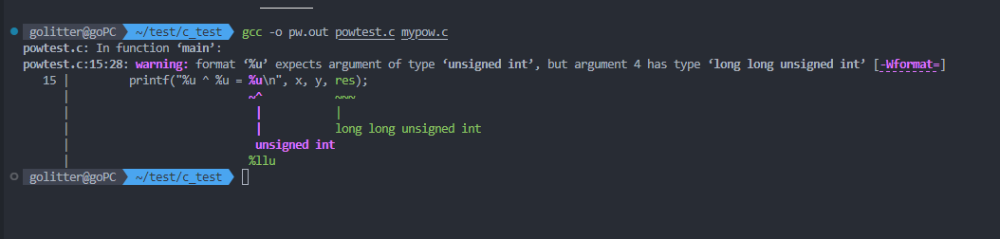
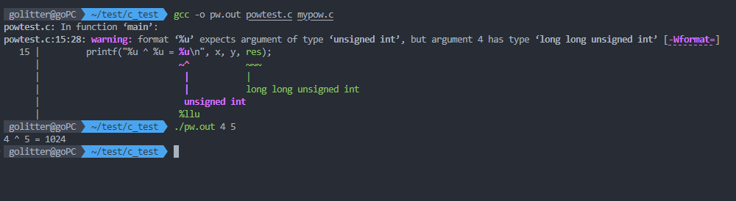
2、调试程序，要求用gdb进行调试并给出修改方案。（选做）
（1）源程序的功能：按照正序和逆序输出给定的字符串。要求用gdb进行调试，分析出错的原因并给出修改方案。
#include <stdio.h>
#include <string.h>
#include <malloc.h>
void my_print (char *string);
void my_print2 (char *string);
int main()
{
char my_string[] = "hello there";
my_print (my_string);
my_print2 (my_string);
return 0;
}
void my_print (char *string)
{
printf ("The string is %s\n", string);
}
void my_print2 (char *string)
{
char *string2;
int size, i;
size = strlen (string);
string2 = (char *) malloc (size + 1);
for (i = 0; i < size; i++)
string2[size - i] = string[i];
string2[size + 2] = '\0';
printf ("The string printed backward is %s\n", string2);
}

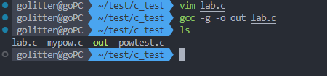
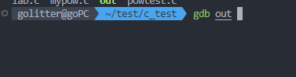

字符串2string2分配了size+1个char，其中有size个是字符，最后一个是’\0’。因此应该将字符串string1分配到字符串string2的0到size-1，共size个字符；最后一个size用字符串结束符填充。
错误有：
字符串反向存储循环中的索引错误。
Size + 2 超界。
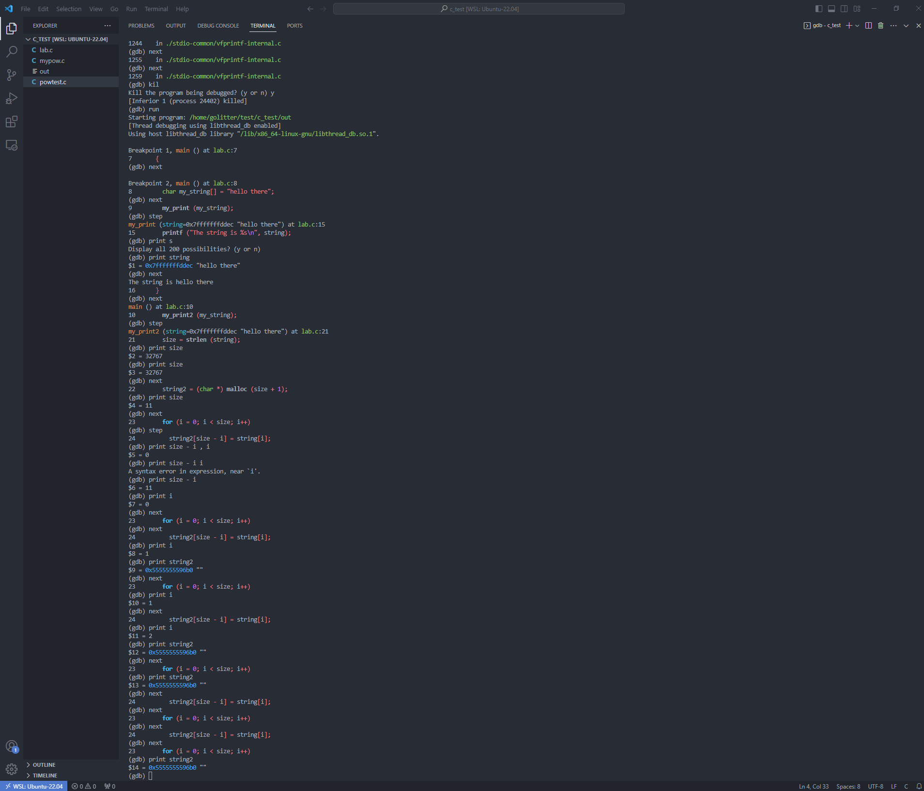

更改后的代码
